版 本：V1.3

**“到云”项目**

**后台管理需求分析说明书**

2020年3月20日

**文档修改记录**

|  |  |  |  |  |
| --- | --- | --- | --- | --- |
| **日期** | **版本** | **修改内容** | **修改人** | **批准人** |
| 2020-3-7 | V1.0 | 创建后台管理需求分析说明书文档。 | 陈丹丹 | 叶斌 |
| 2020-3-8 | V1.1 | 增加用户管理模块、角色管理、班课管理、菜单管理，原型设计。 | 吴沁冰、黄敏明、林凯、范学南、叶斌 | 叶斌 |
| 2020-03-13 | V1.2 | 添加数据字段模块,及数据字典原型 | 吴沁斌、陈丹丹、叶斌 | 叶斌 |
| 2020-03-20 | V1.3 | 在学员管理中添加日常行为管理和经验值管理，经验值管理包括学员出勤等级和学员出勤率 | 陈丹丹 | 叶斌 |
| 2020-03-27 | V1.4 | 异常处理 | 陈丹丹 | 叶斌 |
|  |  |  |  |  |
|  |  |  |  |  |
|  |  |  |  |  |
|  |  |  |  |  |
|  |  |  |  |  |
|  |  |  |  |  |

目 录

[1 引言 2](#_Toc36236988)

[1.1 目的 2](#_Toc36236989)

[1.2 背景 2](#_Toc36236990)

[1.3 定义 2](#_Toc36236991)

[2 项目概述 3](#_Toc36236992)

[2.1 产品结构图 3](#_Toc36236993)

[2.2 产品信息结构图 4](#_Toc36236994)

[2.3 用户 4](#_Toc36236995)

[3 功能详细需求 5](#_Toc36236996)

[3.1 登陆/注册 5](#_Toc36236997)

[3.1.1 登陆 5](#_Toc36236998)

[3.1.2 注册 6](#_Toc36236999)

[3.1.3 找回密码 6](#_Toc36237000)

[3.2 系统管理 7](#_Toc36237001)

[3.2.1 菜单管理 7](#_Toc36237002)

[3.2.2 角色管理 9](#_Toc36237003)

[3.2.3 用户管理 15](#_Toc36237004)

[3.3 班课管理 18](#_Toc36237005)

[3.3.1 班课列表 18](#_Toc36237006)

[3.3.2 院校管理 20](#_Toc36237007)

[3.3.3 学员管理 23](#_Toc36237008)

[3.4 数据字典管理 28](#_Toc36237009)

[3.4.1 数据字典类型管理 28](#_Toc36237010)

[3.4.2 数据字典信息管理 29](#_Toc36237011)

[3.5 异常处理 30](#_Toc36237012)

[3.5.1 403 没有权限访问该页面 30](#_Toc36237013)

[3.5.2 404 页面出错 31](#_Toc36237014)

[3.5.3 500服务器内部错误 31](#_Toc36237015)

[3.5.4 自定义异常处理 31](#_Toc36237016)

[4 非功能需求 31](#_Toc36237017)

[4.1 性能需求 31](#_Toc36237018)

[4.1.1 权限控制 31](#_Toc36237019)

[4.1.2 重要数据加密 31](#_Toc36237020)

[4.1.3 数据备份 31](#_Toc36237021)

[4.1.4 记录日志 32](#_Toc36237022)

[4.2 可用性需求 32](#_Toc36237023)

[4.2.1 方便操作，操作流程合理 32](#_Toc36237024)

[4.2.2 没有计算机/手机使用经验 32](#_Toc36237025)

[4.2.3 控制必录入项 32](#_Toc36237026)

[4.2.4 容错能力 32](#_Toc36237027)

[4.2.5 操作时有必要的提示信息 32](#_Toc36237028)

[4.2.6 用户可自定义 32](#_Toc36237029)

[4.2.7 联机帮助与操作指南 33](#_Toc36237030)

[4.3 其他需求 33](#_Toc36237031)

# 引言

## 目的

到云后台管理系统主要是为支撑“到云APP”的业务，进一步提高公司运营效率和产品竞争力而设计的。本文档旨在明确“到云APP”后台管理系统具备的功能与性能，为后台管理系统的设计和编程提供基础，以便开发人员更好地理解产品形态以及项目组织形式。

## 背景

当前时代背景下，教育信息化是未来教育市场发展的主要趋势。为抢占市场，赢得先机，我司郑重推出“到云APP“移动应用程序，它打破传统教学模式，不仅可以实现移动环境下的教学，教师、学生可即时沟通分享且不会受到非教学的干扰；而且还包含丰富的学习功能特点能有效弥补传统教学中学生学习被动的弊端，促进学生转变学习方式，提升学习能动性。

宝刀配良将，好马配好鞍。一款好的APP，需要有强大的后台服务能力，及时满足用户、公司成员的不同需求，使公司运营更加科学、合理，提高公司运营效率和产品竞争力，实现公司经济效益和社会效益的最大化。因此，到云APP的后台管理系统承担着极其重要的功能。它合理并完整地整合了各种需求，分配了各个模块的主旨功能，每个模块都紧密无缝对接，达到所想要的功能实现目标。

## 定义

|  |  |
| --- | --- |
| **菜单管理** | 后台首页菜单根据用户权限动态生成，不同菜单对应不同的功能视图，菜单管理包含菜单列表和对菜单的增删改查 |
| **角色管理** | 可以对不同角色分配相应的系统权限 |
| **用户管理** | 对该系统的使用用户信息进行增删改查等管理 |
| **班课管理** | 对班课进行增删改查的管理 |
| **数据字典** | 关于数据描述信息的名词数据库，它包含每一数据元的名词、意义、描述、来源、功用、格式以及与其他数据的关系 |

# 项目概述

到云后台管理系统主要是便于公司运营，通过分配不同的用户权限，实现系统不同用户间的相关的协作和对到云APP用户的信息管理。

## 产品结构图

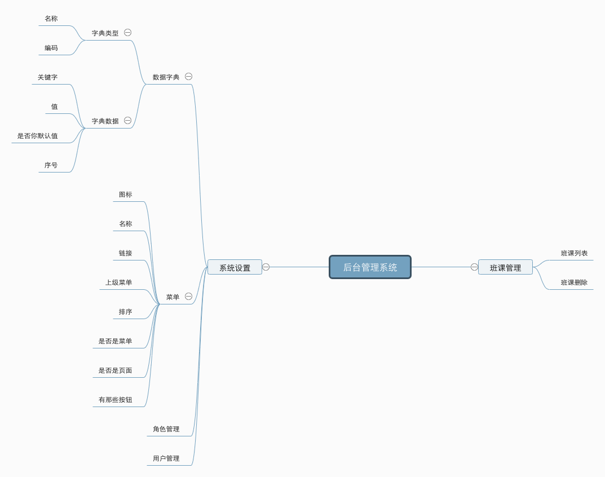

## 产品信息结构图

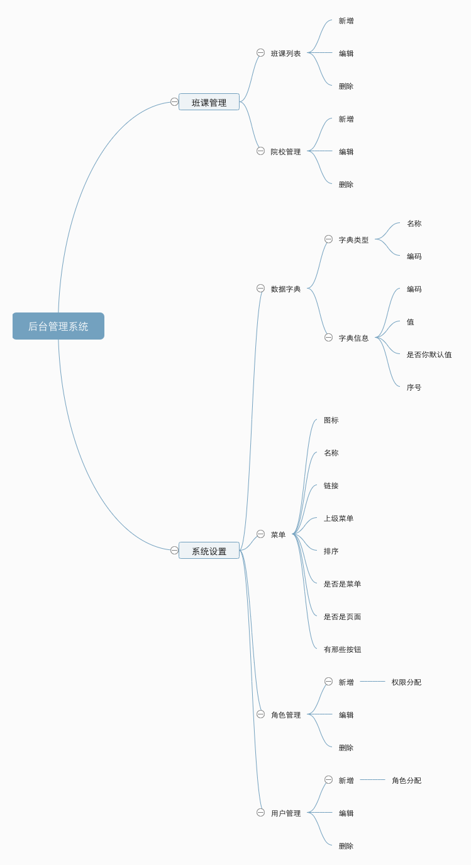

## 用户

|  |  |
| --- | --- |
| **用户角色** | 角色描述 |
| **管理员** | 是使用本系统的主要人员，对本系统有绝对的权限，可以使用本系统的任何功能 |
| **教师** | 需要在线创建班课、上课的学校老师或专业研究人员 |
| **学生** | 在学校、学堂或其他学习地方受过教育且想继续学习的人员 |

# 功能详细需求

## 登陆/注册

### 登陆

|  |  |
| --- | --- |
| **用户场景** | 用户已经注册了账号，需要登录后台管理系统 |
| **功能描述** | 可以通过账号、手机或邮箱和密码登录后台管理系统 |
| **优先级** | 高 |
| **输入/前置条件** | 在登录页面选择密码登录 |
| **需求描述** | 1.输入规范的手机号或者邮箱地址或者账号和密码  2.切换到注册页面  3.切换到密码找回页面 |
| **输出/后置条件** | 1.输入正确账号密码后登录成功并进入后台系统管理首页  2.点击【账号注册】按钮切换到注册页面 |
| **补充说明** | 1.手机号仅支持中国大陆手机号码  2.密码至少要包含英文和数字  3.下次登录时，要自动记住上次登录的账户名/手机/邮箱  4.选择【自动登录】，则下次登录时不需要再输入密码，可直接按【登录】  C:\Users\福州\Documents\Tencent Files\476736966\Image\C2C\{33731CDF-5E7D-A82B-6463-1EE1A19690F7}.png |

### 注册

|  |  |
| --- | --- |
| **用户场景** | 用户没有账号进入后台管理系统需要注册 |
| **功能描述** | 填写信息注册成为用户，注册成功后直接自动登录 |
| **优先级** | 高 |
| **输入/前置条件** | 在登录页面切换到注册页面 |
| **需求描述** | 1.手机号自动校验规范性，为大陆号码，如果不规范就在输入框失去焦点时在输入框下面显示不规范的提示；  2.手机号自动检测是否注册并提示；  3.支持手机/邮箱为账户  C:\Users\福州\Documents\Tencent Files\476736966\Image\C2C\{659F5A81-7FC7-805C-7D77-652B5DA9AC5A}.png |
| **输出/后置条件** | 1.信息填写正确后点击【注册】，注册后自动跳转到后台管理系统  2.手机号已经注册的话就提示已经注册可以直接登录  3.手机号不规范输入框下面给以相应提示 |
| **补充说明** | 手机号仅支持中国大陆手机号码 |

### 找回密码

|  |  |
| --- | --- |
| **用户场景** | 用户忘记了密码重新登录时需要 |
| **功能描述** | 通过输入用户的手机号或者邮箱来进行密码重置 |
| **优先级** | 高 |
| **输入/前置条件** | 1.用户登录密码输入错误后弹出选框  2.在登录页面上点击【忘记密码】 |
| **需求描述** | 1.输入手机号，点击确定后向绑定的手机发送验证短信，通过验证短信重置新密码  2.可返回登录界面 |
| **输出/后置条件** | 点击左上角的返回按钮返回到登录界面 |
| **补充说明** | 手机号仅支持中国大陆手机号码 |

## 系统管理

### 菜单管理

#### 查看菜单

|  |  |
| --- | --- |
| **用户场景** | 管理员用户查看菜单 |
| **功能描述** | 菜单层级关系以树形展示，点击数的节点查看菜单项 |
| **优先级** | 中 |
| **输入/前置条件** | 登录“到云”后台管理系统且用户角色为管理员 |
| **需求描述** | 1.选择打开菜单管理页面  2.以树形方式展示菜单层级关系  3.点击菜单树的节点可以查看具体的菜单项 |
| **输出/后置条件** | 返显菜单项的属性：图标；名称；链接；上级菜单项；  排序；是否菜单；是否页面 |
| **补充说明** | 界面分为左右两部分，左边展示菜单树，右边展示菜单项 |

#### 新增菜单

|  |  |
| --- | --- |
| **用户场景** | 管理员用户新增菜单 |
| **功能描述** | 编辑菜单属性，修改菜单项 |
| **优先级** | 中 |
| **输入/前置条件** | 登录“到云”后台管理系统且用户角色为管理员  输入：图标；名称；链接；上级菜单项；排序；是否菜单；是否页面 |
| **需求描述** | 1.选择打开菜单管理页面  2.点击新增菜单按钮  3.展示菜单项页面，属性均为空  4.输入菜单项的各个属性  5.点击保存菜单按钮 |
| **输出/后置条件** | 提示用户保存成功 |
| **补充说明** |  |

#### 修改菜单

|  |  |
| --- | --- |
| **用户场景** | 管理员用户修改菜单 |
| **功能描述** | 编辑菜单属性，修改菜单项 |
| **优先级** | 中 |
| **输入/前置条件** | 登录“到云”后台管理系统且用户角色为管理员  输入：图标；名称；链接；上级菜单项；排序；是否菜单；是否页面 |
| **需求描述** | 1.选择打开菜单管理页面  2.点击菜单树节点  3.点击修改菜单按钮  4.返显菜单项的属性  5.修改菜单项的属性  6.点击保存菜单按钮 |
| **输出/后置条件** | 提示用户保存成功 |
| **补充说明** |  |

#### 删除菜单

|  |  |
| --- | --- |
| **用户场景** | 管理员用户删除菜单 |
| **功能描述** | 删除菜单项 |
| **优先级** | 低 |
| **输入/前置条件** | 登录“到云”后台管理系统且用户角色为管理员 |
| **需求描述** | 1.选择打开菜单管理页面  2.点击选择菜单树节点  3.点击删除菜单按钮 |
| **输出/后置条件** | 提示用户删除成功 |
| **补充说明** |  |

### 角色管理

#### 管理员

管理员具有查看系统数据、院校管理、班课管理、学员管理、系统设置等权限。

##### 查看系统数据

|  |  |
| --- | --- |
| **描述** | 管理员登录系统后显示系统数据，包括新增用户，用户访问量，签到率，最近访问数，院校排行榜，去市区，周、月、年周期数据等 |
| **图片** | C:\Users\18042\Documents\Tencent Files\1804235271\FileRecv\原型图片\角色\首页_管理员.png |

##### 院校管理

|  |  |
| --- | --- |
| **描述** | 管理员可以进行对系统中的院校信息进行增加、删除、修改操作。 |
|  | C:\Users\18042\Documents\Tencent Files\1804235271\FileRecv\原型图片\角色\删除_4.png |

##### 班课管理

|  |  |
| --- | --- |
| **描述** | 管理员可以进行对系统中的班课信息进行增加、删除、修改操作。 |
| **图片** | C:\Users\18042\Documents\Tencent Files\1804235271\FileRecv\原型图片\角色\删除_3.png |

##### 学员管理

|  |  |
| --- | --- |
| **描述** | 管理员可以进行对系统中的班课里的成员信息进行增加、删除、修改操作。 |
| **图片** | C:\Users\18042\Documents\Tencent Files\1804235271\FileRecv\原型图片\角色\删除_5.png |

##### 系统设置

###### 菜单管理

|  |  |
| --- | --- |
| **描述** | 管理员可以进行菜单层级设置 |
| **图片** | C:\Users\18042\Documents\Tencent Files\1804235271\FileRecv\原型图片\角色\删除.png |

###### 角色管理

|  |  |
| --- | --- |
| **描述** | 管理员可对用户角色进行教师、学生之间的切换。并且可以给特定的用户赋予制定的权限 |
| **图片** | C:\Users\18042\Documents\Tencent Files\1804235271\FileRecv\原型图片\角色\角色管理.png |

###### 用户管理

|  |  |
| --- | --- |
| **描述** | 管理员可对用户的相关信息进行增加、删除、修改、查询。  C:\Users\18042\Documents\Tencent Files\1804235271\FileRecv\原型图片\角色\删除_2.png |

#### 教师角色

##### 班课查询

|  |  |
| --- | --- |
| **描述** | 查询创建的班课，显示好友动态 |
| **图片** | C:\Users\18042\Documents\Tencent Files\1804235271\FileRecv\原型图片\角色\首页_师生.png |

##### 班课管理

|  |  |
| --- | --- |
| 描述 | 1.创建/取消班课  2.为创建的班课导入学生，将学生从班课中移除  3.设置、修改班课相关属性  4.在班课中创建任务，让学生根据任务提交作业  5.下载或在线预览学生提交的任务，并对任务完成情况进行打分 |

#### 学生角色

|  |  |
| --- | --- |
| **描述** | 1.查询加入的班课，显示好友动态  2.加入已创建的班课  3.在班课中发起签到时可以进行签到  4.提交完成的任务到班课任务系统  5.调整班课顺序 |
| **图片** | C:\Users\18042\Documents\Tencent Files\1804235271\FileRecv\原型图片\角色\首页_师生.png |

### 用户管理

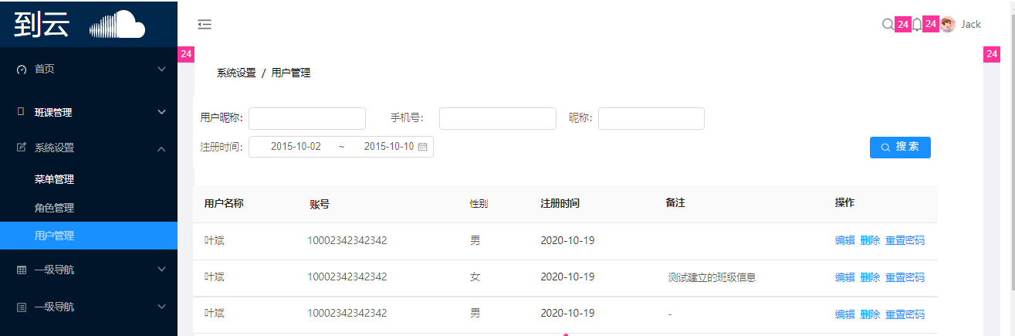

可在用户管理菜单页面直接筛选、编辑、删除用户信息和重置密码

#### 筛选用户信息

|  |  |
| --- | --- |
| **用户场景** | 管理员用户可以搜索某一用户信息 |
| **功能描述** | 管理员可通过用户昵称、手机号、昵称、注册日期筛选用户信息 |
| **优先级** | 中 |
| **输入/前置条件** | 1、登录“到云”后台管理系统且用户角色为管理员，打开用户管理界面  2、选择用户管理页面  3、在搜索栏中输入条件  4、页面显示该筛选条件下的用户 |
| **需求描述** | 快速找到需要修改、删除、重置密码功能的用户 |
| **输出/后置条件** | 页面显示相应结果 |
| **补充说明** |  |

#### 编辑用户信息

|  |  |
| --- | --- |
| **用户场景** | 管理员用户可以修改所有用户的信息 |
| **功能描述** | 点击【编辑】按钮，智能修改用户指定信息 |
| **优先级** | 高 |
| **输入/前置条件** | 登录“到云”后台管理系统且用户角色为管理员，打开用户管理界面 |
| **需求描述** | 1、选择打开用户管理页面  2、通过【编辑】修改用户的昵称，性别。 |
| **输出/后置条件** | 提示用户信息修改成功 |
| **补充说明** |  |

#### 删除用户信息

|  |  |
| --- | --- |
| **用户场景** | 管理员删除用户 |
| **功能描述** | 删除用户项 |
| **优先级** | 高 |
| **输入/前置条件** | 1、登录“到云”后台管理系统且用户角色为管理员  2、打开用户管理界面  3、在需要删除的用户项之后点击【删除】 |
| **需求描述** | 删除冗余信息，让用户管理更为有效 |
| **输出/后置条件** | 提示管理员该用户信息删除成功 |
| **补充说明** | 删除之后无法恢复 |

#### 重置密码

|  |  |
| --- | --- |
| **用户场景** | 管理员用户为普通用户重置密码 |
| **功能描述** | 管理页面可以重置用户密码，在用户忘记密码等特殊场景下使用 |
| **优先级** | 高 |
| **输入/前置条件** | 1、登录“到云”后台管理系统且用户角色为管理员  2、选择用户管理界面  3、在相应用户项之后点击【重置密码】按钮 |
| **需求描述** | 为用户重置密码，方便用户重新登陆，或者进一步满足其修改密码的需求 |
| **输出/后置条件** | 网页弹出窗口，“密码重置成功，重置后密码为：XXXX” |
| **补充说明** |  |

## 班课管理

### 班课列表

#### 新增

|  |  |
| --- | --- |
| **用户场景** | 管理员用户对班课列表信息进行增加操作 |
| **功能描述** | 管理员用户登录后台系统后，点击【班课管理】，展示班课列表信息，可对班课列表信息进行新增操作。 |
| **优先级** | 高 |
| **输入/前置条件** | 登录“到云”后台管理系统且用户角色为管理员  输入信息：班课名称、学校院系、任课教师、备注 |
| **需求描述** | 1. 打开【班课管理】页面 2. 选择左侧【班课列表】子项目，进入【班课列表】页面 3. 点击列表下方【+】号按钮，输入相关信息项可以增加班课。 |
| **输出/后置条件** | 返显新增输入的班课列表项信息 |
| **补充说明** |  |

#### 删除

|  |  |
| --- | --- |
| **用户场景** | 管理员用户对班课列表信息进行删除操作 |
| **功能描述** | 管理员用户登录后台系统后，点击班课管理，展示班课列表信息，可对班课列表信息进行删除操作。 |
| **优先级** | 高 |
| **输入/前置条件** | 登录“到云”后台管理系统且用户角色为管理员 |
| **需求描述** | 1.打开【班课管理】页面  2.选择左侧【班课列表】子项目，进入【班课列表】页面  3.点击列表右侧操作栏【删除】按钮，即可删除班课。 |
| **输出/后置条件** | 显示班课删除成功 |
| 补充说明 |  |

#### 编辑

|  |  |
| --- | --- |
| 用户场景 | 管理员用户对班课列表信息进行编辑操作 |
| 功能描述 | 管理员用户登录后台系统后，点击班课管理，展示班课列表信息，可对班课列表信息进行编辑操作。 |
| 优先级 | 高 |
| 输入/前置条件 | 登录“到云”后台管理系统且用户角色为管理员  输入信息：班课名称、学校院系、任课教师、备注 |
| 需求描述 | 1.打开【班课管理】页面  2.选择左侧【班课列表】子项目，进入【班课列表】页面  3.点击列表右侧操作栏【编辑】按钮，即可编辑班课。 |
| **输出/后置条件** | 返显编辑的班课列表项信息 |
| **补充说明** |  |

### 院校管理

#### 新增

|  |  |
| --- | --- |
| **用户场景** | 管理员用户对院校列表信息进行增加操作 |
| **功能描述** | 管理员用户登录后台系统后，点击院校管理，展示院校列表信息，可对院校列表信息进行新增操作。 |
| **优先级** | 高 |
| **输入/前置条件** | 登录“到云”后台管理系统且用户角色为管理员  输入信息：学校名称、院系名称、开课数 |
| **需求描述** | 1.打开【班课管理】页面  2.选择左侧【院校管理】子项目，进入【院校管理】页面  3.点击列表下方【+】号按钮，输入相关信息项可以增加院校。 |
| **输出/后置条件** | 返显新增输入的院校列表项信息 |
| **补充说明** |  |

#### 删除

|  |  |
| --- | --- |
| **用户场景** | 管理员用户对院校列表信息进行删除操作 |
| **功能描述** | 管理员用户登录后台系统后，点击院校管理，展示院校列表信息，可对院校列表信息进行删除操作。 |
| **优先级** | 高 |
| **输入/前置条件** | 登录“到云”后台管理系统且用户角色为管理员 |
| **需求描述** | 1.打开【班课管理】页面  2.选择左侧【院校管理】子项目，进入【院校管理】页面  3.点击列表右侧操作栏【删除】按钮，即可删除院校。 |
| **输出/后置条件** | 显示院校删除成功 |
| **补充说明** |  |

#### 编辑

|  |  |
| --- | --- |
| 用户场景 | 管理员用户对院校列表信息进行编辑操作 |
| 功能描述 | 管理员用户登录后台系统后，点击院校管理，展示院校列表信息，可对院校列表信息进行编辑操作。 |
| 优先级 | 高 |
| 输入/前置条件 | 登录“到云”后台管理系统且用户角色为管理员  输入信息：学校名称、院系名称、开课数 |
| 需求描述 | 1.打开【班课管理】页面  2.选择左侧【院校管理】子项目，进入【院校管理】页面  3.点击列表右侧操作栏【编辑】按钮，即可编辑院校信息。 |
| 输出/后置条件 | 返显编辑的院校列表项信息 |
| 补充说明 |  |

### 学员管理

#### 新增

|  |  |
| --- | --- |
| **用户场景** | 管理员用户对学员列表信息进行增加操作 |
| **功能描述** | 管理员用户登录后台系统后，点击学员管理，展示学员列表信息，可对学员列表信息进行新增操作。 |
| **优先级** | 高 |
| **输入/前置条件** | 登录“到云”后台管理系统且用户角色为管理员  输入信息：班课名称、学校院系、任课教师、学生姓名、手机号、学号、当前成绩。 |
| **需求描述** | 1.打开【班课管理】页面  2.选择左侧【学员管理】子项目，进入【学员管理】页面  3.点击列表下方【+】号按钮，输入相关信息项可以增加学员。  4.点击【保存】则可完成新增学员信息 |
| **输出/后置条件** | 返显新增输入的学员列表项信息 |
| **补充说明** |  |

#### 删除

|  |  |
| --- | --- |
| **用户场景** | 管理员用户对学员列表信息进行删除操作 |
| **功能描述** | 管理员用户登录后台系统后，点击学员管理，展示学员列表信息，可对学员列表信息进行删除操作。 |
| **优先级** | 高 |
| **输入/前置条件** | 登录“到云”后台管理系统且用户角色为管理员 |
| **需求描述** | 1.打开【班课管理】页面  2.选择左侧【学员管理】子项目，进入【学员管理】页面  3.点击列表右侧操作栏【删除】按钮，即可删除院校。 |
| **输出/后置条件** | 显示学员删除成功 |
| **补充说明** |  |

#### 编辑

|  |  |
| --- | --- |
| **用户场景** | 管理员用户对学员列表信息进行编辑操作 |
| **功能描述** | 管理员用户登录后台系统后，点击学员管理，展示学员列表信息，可对学员列表信息进行编辑操作。 |
| **优先级** | 高 |
| **输入/前置条件** | 登录“到云”后台管理系统且用户角色为管理员  输入信息：班课名称、学校院系、任课教师、学生姓名、手机号、学号、当前成绩。 |
| **需求描述** | 1.打开【学员管理】页面  2.选择左侧【学员管理】子项目，进入【学员管理】页面  3.点击列表右侧操作栏【编辑】按钮，即可编辑学员信息。 |
| **输出/后置条件** | 返显编辑的学员列表项信息 |
| **补充说明** |  |

#### 日常行为管理

管理员可以添加一些考勤签到、参与活动、举手发言、资源分享等日常学习行为来增加教学互动。参与日常的学习，学员可获取相应的经验值，其行为对应的经验值如下表：

|  |  |
| --- | --- |
| 学习行为 | 经验值 |
| 考勤签到 | +2 |
| 参与活动 | +3 |
| 举手发言 | +1 |
| 资源分享 | +1 |

|  |  |
| --- | --- |
| **用户场景** | 管理学员日常的学习行为 |
| **功能描述** | 为增加教学的互动性和趣味性，可管理日常的学习行为（含添加、删除、修改），并可修改相应的默认经验值 |
| **优先级** | 中 |
| **输入/前置条件** | 管理员切换到【学员管理】中的【日常行为管理】菜单 |
| **需求描述** | 1.选中相应的行为，可进行修改行为名称，对应的默认值  2.点击【添加】可添加一条新的日常行为记录  3. 选中相应的行为，点击【删除】可删除相应的日常行为记录，支持批量删除  4.点击【保存】可保存所做的修改 |
| **输出/后置条件** | 对日常行为列表进行更新 |
| **补充说明** | 当前包含的学习行为有：考勤签到、参与活动、举手发言、资源分享 |

#### 经验值管理

经验值管理包括设置学员的出勤等级和查看学员的出勤率。其中：

出勤率 = 签到次数 / 总签到次数

**A 学员出勤等级**

|  |  |
| --- | --- |
| **用户场景** | 查看学员的出勤等级 |
| **功能描述** | 根据出勤率来划分出勤的等级，以便区分每个学员的上课情况，等级划分规则如下： 出勤率>=90%, 等级为A, 80%<=出勤率<90%,等级为B, 70%<=出勤率<80%,等级为C, 60%<=出勤率<70%,等级为D, 50%<=出勤率<60%,等级为E, 出勤率<50%,等级为F |
| **优先级** | 中 |
| **输入/前置条件** | 管理员切换到【学员管理】中的【经验值管理】菜单 |
| **需求描述** | 1.列出各个学员的出勤等级列表，列表字段包括用户名、班课、出勤等级，出勤率，上次签到时间  2.支持筛选，可对用户名、班课、出勤等级，出勤率，上次签到时间进行筛选  3.双击相应的记录可跳转到【学员出勤率】界面，以查看学员出勤的详细信息 |
| **输出/后置条件** | 1.对某个字段进行筛选后，列表只列出符合条件的学员记录，若筛选字段为班课，则按相应的班课重新计算出勤率  2.双击某个学员记录，页面切换到【学员出勤率】 |
| **补充说明** |  |

**B 学员的出勤率**

|  |  |
| --- | --- |
| **用户场景** | 查看某个学员的出勤率 |
| **功能描述** | 查看某个学员具体的出勤列表记录，可进行周、月、年和指定时间段的出勤率进行统计 |
| **优先级** | 中 |
| **输入/前置条件** | 管理员切换到【经验值管理】中的【学员出勤率】菜单 |
| **需求描述** | 1.显示该学员出勤情况的详细列表，包括已出勤和未出勤  2.输出指定的时间段，点击【出勤统计】显示下拉框能进行周统计，月统计，年度统计  3.可针对指定学员搜索然后统计 |
| **输出/后置条件** | 点击签到统计中的周统计、月统计、年度统计，在列表上方画出该统计图 |
| **补充说明** | 支持指定班课的统计，计算并显示相应的出勤率。 |

## 数据字典管理

### 数据字典类型管理

|  |  |
| --- | --- |
| **用户场景** | 将那些具有相同类型的配置项，配置到系统的数据字典表中，方便系统维护，由超级管理员统一在后台进行数据字典维护，如果用户需求要增加变更配置项，只需要修改数据字典表记录即可，不需要修改代码。 |
| **功能描述** | 管理员用户登录后台系统后，将数据在系统中的标识符（数据项或字段名称）  C:\Users\福州\Documents\Tencent Files\476736966\Image\C2C\{9AAE422B-1BA9-1EF1-592C-9A36C732D87B}.png、存储类型（数据项或字段类型）和存储空间（数据项或字段长度）确定下来，以达到数据输入、存储、显示、交换和处理等功能模块的需要 |
| **优先级** | 高 |
| **输入/前置条件** | 登录“到云”后台管理系统且用户角色为管理员。点击“数据字典类型管理”，跳转相应界面之后，可进行操作。 |
| **需求描述** | 增加、修改、删除字典编号、字典名称、数据类型 |
| **输出/后置条件** | 1.点击搜索按钮，输入相应的信息，则对表进行查找，若有符合条件的记录则相应表格底色加深，突出显示。  2.点击新建按钮，则表格添加新的空白行。  3.点击编辑按钮，可对全表进行编辑，复选框便于选中某一特定的行  4.保存按钮进行保存  5.数据字典信息管理按钮跳转相应界面 |
| **补充说明** |  |

### 数据字典信息管理

|  |  |
| --- | --- |
| **用户场景** | 将数据字典类型进行扩充，对某一类型信息进行添加、修改、删除、保存 |
| **功能描述** | 管理员用户登录后台系统后，将数据在系统中的标识符（数据项或字段名称）  、存储类型（数据项或字段类型）和存储空间（数据项或字段长度）确定下来，以达到数据输入、存储、显示、交换和处理等功能模块的需要 |
| **优先级** | 高 |
| **输入/前置条件** | 登录“到云”后台管理系统且用户角色为管理员。点击“数据字典信息管理”，跳转相应界面之后，可进行操作。 |
| **需求描述** | 增加、修改、删除字典类型对应信息 “序号、关键字、类型、值、是否是默认值” |
| **输出/后置条件** | 1.点击相应的字典类型，右侧会弹出相应的字典信息  2.点击“添加信息”，信息表添加空白行  3.点击“修改信息”，可对全表进行编辑  4.选中相应的行，可进行删除  5.操作完成，点击“保存信息”  6.点击下拉框，则隐藏该子级菜单项  数据字典信息管理.png |
| **补充说明** |  |

## 异常处理

当用户操作不当，或者因网速，服务器等原因导致页面不能正常访问，要有相对应的页面显示，具体分为403没有权限访问该页面，404页面出错、500服务器内部错误和其它自定义异常页面。

### 403 没有权限访问该页面

当用户想要实现某个功能而又没有拥有该功能的权限，则要弹出该页面，告知该异常，进行提示。

### 404 页面出错

当用户输入的网址有误，或者该页面出现问题时，则会弹出该页面提示相关错误

### 500服务器内部错误

当服务器出现宕机，或者其它情况，不能工作时，用户则会无法访问相关数据，因此要弹出该页面进行相关的提示，让用户知晓。

### 自定义异常处理

因后续需求功能可能还会添加，其异常可能还有其它情况产生，因此要有该功能预先占用，由管理员自己指定提示相关异常。

# 非功能需求

## 性能需求

1. 使用后台管理系统时，需要滚动流畅，滚动列表时不停顿。
2. 刷新或者加载数据时，响应速度要快。
3. 数据量大时，不能出现服务器崩溃现象
4. 上线后不能出现重大bug

### 权限控制

根据不同用户角色，设置相应权限，没有权限的用户禁止使用系统。

### 重要数据加密

系统对一些重要的数据按一定的算法进行加密，如用户口令、重要参数等。

### 数据备份

允许用户进行数据的备份和恢复，以弥补数据的破坏和丢失。

### 记录日志

系统能够记录系统运行过程中发生的所有错误，包括本机错误和网络错误。这些错误信息方便查找错误原因，分析系统瓶颈。日志同时记录用户的关键操作信息。

## 可用性需求

### 方便操作，操作流程合理

从用户使用体验出发，设计良好的UI界面，帮助提升用户体验。

### 没有计算机/手机使用经验

使用经验较少或较多的用户均能方便地使用本系统。

### 控制必录入项

本系统对于需要用户录入信息的项目，进行输入合法性及必输性的校验，确保用户录入完整有效的信息，同时对必录入项目进行统一的提示。

### 容错能力

系统具有一定的容错和抗干扰能力，在非硬件故障或非通讯故障时，系统能够保证正常运行，并由足够的提示信息帮助用户有效正确地使用系统。

### 操作时有必要的提示信息

例如进行删除操作时，系统可提示警示框，用户点击确认后，系统才执行删除操作，删除后可直接返回相关页面

### 用户可自定义

为了满足业务的不断变化，一些重要参数可以灵活配置。

### 联机帮助与操作指南

## 其他需求

1、支持多浏览器。

2、系统安装方便，易于维护。